Pomoc doraźna i ratownictwo medyczne w 2022 r.
12,0%
Wzrost liczby osób, którym udzielono świadczeń zdrowotnych w izbach przyjęć lub szpitalnych oddziałach ratunkowych w porównaniu z 2021 r.
W 2022 r. zespoły ratownictwa medycznego udzieliły świadczeń zdrowotnych w miejscu zdarzenia blisko 3,1 mln osób. W izbach przyjęć lub szpitalnych oddziałach ratunkowych z doraźnej pomocy medycznej w trybie ambulatoryjnym skorzystało niemal 3,8 mln pacjentów. W szpitalnych oddziałach ratunkowych w trybie stacjonarnym leczonych było ponad
1,8 mln osób.

Jednostki Systemu Państwowe Ratownictwo Medyczne (PRM)
W 2022 r. w systemie PRM działało 1 592 zespołów ratownictwa medycznego, 21 lotniczych zespołów ratownictwa medycznego i 244 szpitalnych oddziałów ratunkowych
W ramach Systemu Państwowe Ratownictwo Medyczne w 2022 r. funkcjonowały 1 592 zespoły ratownictwa medycznego (o 5 więcej niż przed rokiem), z czego 1 271 podstawowych i 321 specjalistycznych. Podobnie jak w latach ubiegłych odnotowano spadek liczby zespołów specjalistycznych przy jednoczesnym wzroście liczby zespołów podstawowych.
Doraźnej pomocy medycznej udzielały również lotnicze zespoły ratownictwa medycznego z 21 baz Lotniczego Pogotowia Ratunkowego, a także 244 szpitalne oddziały ratunkowe (SOR). Z systemem współpracowało 157 izb przyjęć, 17 centrów urazowych oraz 11 centrów urazowych dla dzieci.

Mapa 1. Jednostki Systemu Państwowe Ratownictwo Medyczne według województw w 2022 r.
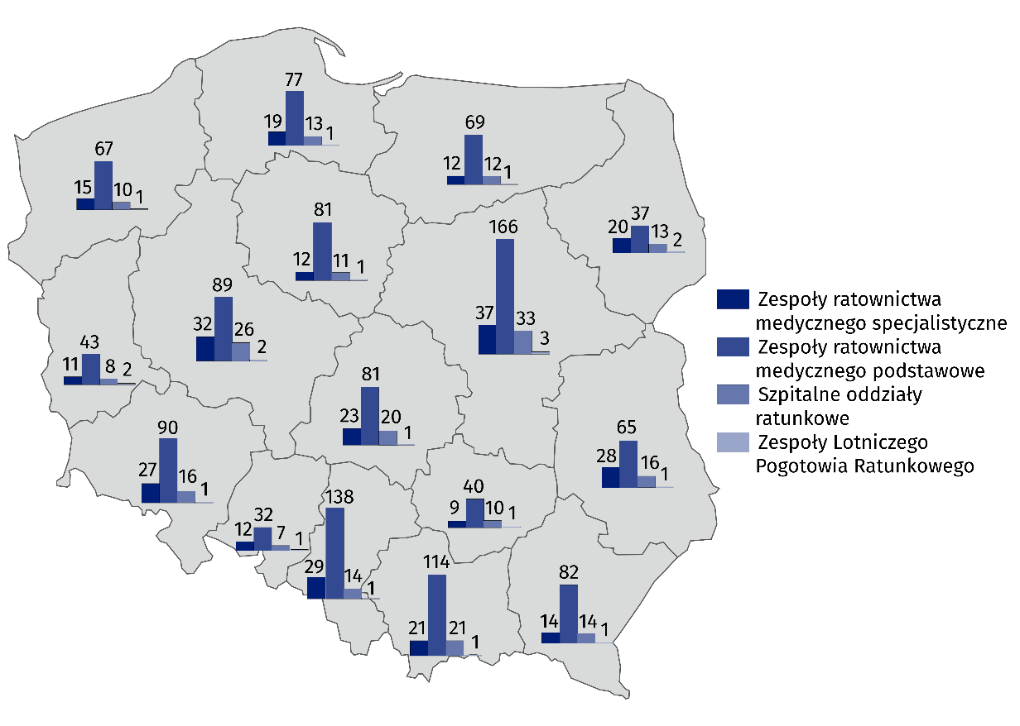
Stan w dniu 31 grudnia

Zespoły ratownictwa medycznego, lotnicze zespoły ratownictwa medycznego
Zespoły ratownictwa medycznego zrealizowały prawie 3,1 mln wyjazdów/wylotów na miejsce zdarzenia, w tym 78,0% stanowiły wyjazdy do domu pacjenta
Zespoły ratownictwa medycznego udzielają pomocy medycznej poza szpitalem osobom w stanie nagłego zagrożenia zdrowotnego. W ramach medycznych czynności ratunkowych wykonano prawie 3,1 mln wyjazdów/wylotów. W porównaniu z rokiem poprzednim liczba interwencji zespołów ratownictwa medycznego na miejsce zdarzenia zwiększyła się o 11,8 tys. Najwięcej (78,0%) akcji zespołów ratownictwa medycznego stanowiły wyjazdy/wyloty do domu pacjenta (o 1,6 p. proc. mniej niż w 2021 r.).

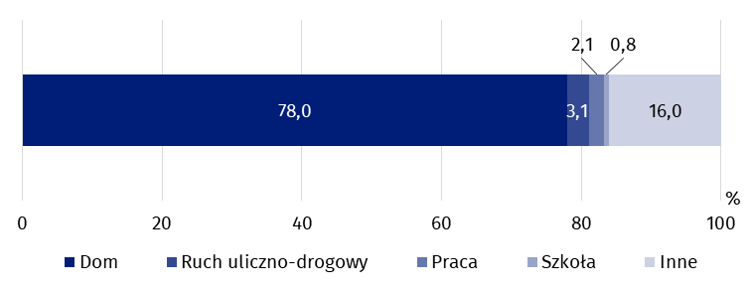
Wykres 1. Struktura wyjazdów/wylotów zespołów ratownictwa medycznego według miejsc zdarzenia w 2022 r.
Liczba osób, którym zespoły ratownictwa medycznego udzieliły świadczeń zdrowotnych w miejscach zdarzenia, wyniosła blisko 3,1 mln (o 14,2 tys. więcej niż w roku poprzednim), z czego 6,7% stanowiły dzieci i młodzież do 18 lat, a 48,5% – osoby w wieku 65 lat i więcej (w 2021 r. odpowiednio 4,9% i 48,4%).

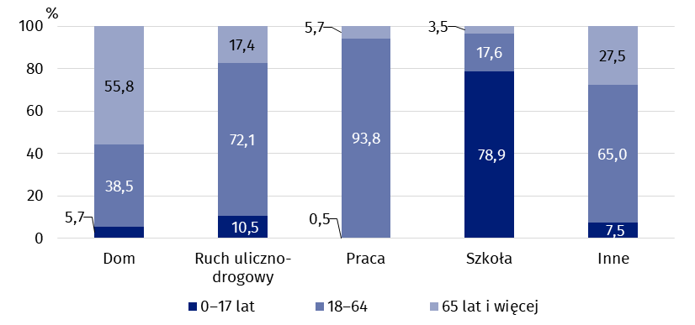
Wykres 2. Struktura wieku osób, którym zespoły ratownictwa medycznego udzieliły świadczeń zdrowotnych według miejsc zdarzenia w 2022 r.
W omawianym roku na 1 tys. ludności w Polsce zespoły ratownictwa medycznego udzieliły pomocy medycznej 82 osobom (w 2021 r. 80 osobom). Najwięcej pacjentów, którzy skorzystali z pomocy medycznej w miejscu zdarzenia w przeliczeniu na 1 tys. ludności, odnotowano w województwie zachodniopomorskim – 104 osoby, a najmniej w województwie wielkopolskim – 61 osób.
W 2022 r. na 1 tys. ludności zespoły ratownictwa medycznego udzieliły pomocy medycznej 82 osobom

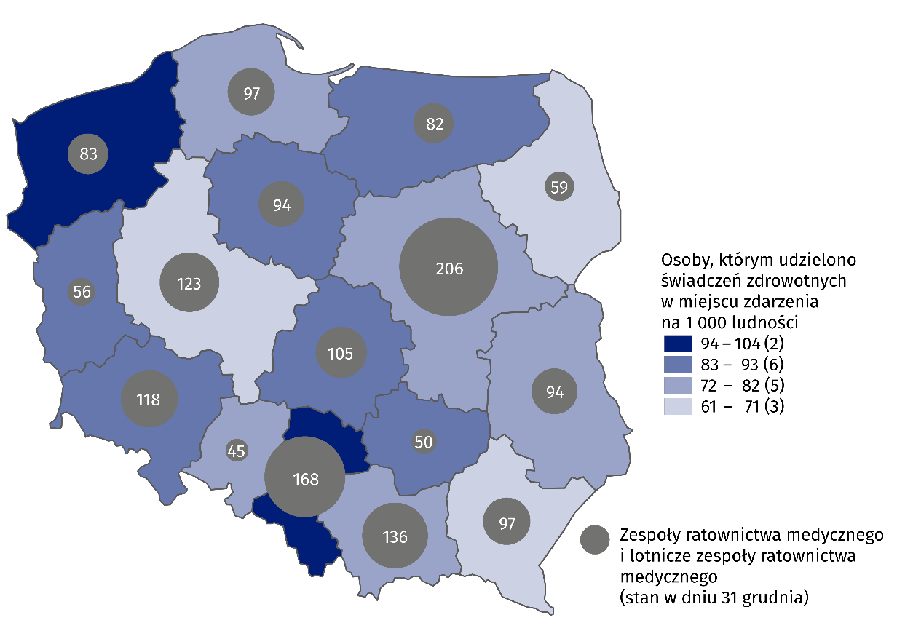
Mapa 2. Zespoły ratownictwa medycznego i osoby, którym udzielono świadczeń zdrowotnych w miejscu zdarzenia na 1 000 ludności według województw w 2022 r.
Według stanu w dniu 31 grudnia 2022 r. w skład zespołów ratownictwa medycznego wchodziło blisko 12,9 tys. pracowników. Najliczniejszą grupę – ponad 11,0 tys. – stanowili ratownicy medyczni. Ponadto w zespołach pracowało 1,1 tys. pielęgniarek systemu ratownictwa medycznego, ponad 0,3 tys. lekarzy systemu ratownictwa medycznego i 0,4 tys. innych osób. W porównaniu z 2021 r. liczba personelu medycznego wchodzącego w skład zespołów ratownictwa medycznego utrzymywała się na niezmiennym poziomie.

Szpitalne oddziały ratunkowe, izby przyjęć
W 2022 r. w trybie ambulatoryjnym w izbach przyjęć i szpitalnych oddziałach ratunkowych udzielono po-mocy blisko 3,8 mln osób
Szpitalne oddziały ratunkowe (SOR) zapewniały świadczenia zdrowotne w dwóch trybach: ambulatoryjnym (niezakończonym hospitalizacją) oraz stacjonarnym. W izbach przyjęć i szpitalnych oddziałach ratunkowych najwięcej świadczeń udzielono w trybie ambulatoryjnym.
W 2022 r. w izbach przyjęć lub SOR udzielono doraźnej pomocy medycznej w trybie ambulatoryjnym blisko 3,8 mln osób (wzrost o 9,8% w porównaniu z 2021 r.). Liczba leczonych w trybie stacjonarnym wyniosła ponad 1,8 mln osób (wzrost o 16,8% do roku poprzedniego). Dzieci stanowiły 19,4% ogólnej liczby leczonych w izbach przyjęć lub SOR, a osoby w wieku 65 lat i więcej – 27,1% (w 2021 r. odpowiednio 17,2% i 27,7%).
W SOR w trybie stacjonarnym ze świadczeń zdrowotnych skorzystało ponad 1,8 mln osób

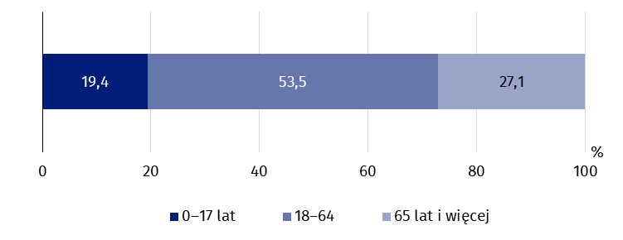
Wykres 3. Struktura wieku osób, którym udzielono świadczeń zdrowotnych w szpitalnych oddziałach ratunkowych lub izbach przyjęć w 2022 r.
W kraju na 1 tys. ludności przypadało 147 osób, którym udzielono świadczeń zdrowotnych w szpitalnych oddziałach ratunkowych lub izbach przyjęć (w roku poprzednim – 130 osób). Najwięcej osób, które skorzystały z pomocy w tego typu miejscach w przeliczeniu na 1 tys. ludności, odnotowano w województwie lubelskim – 178 osób, a najmniej w województwie śląskim – 99 osób.

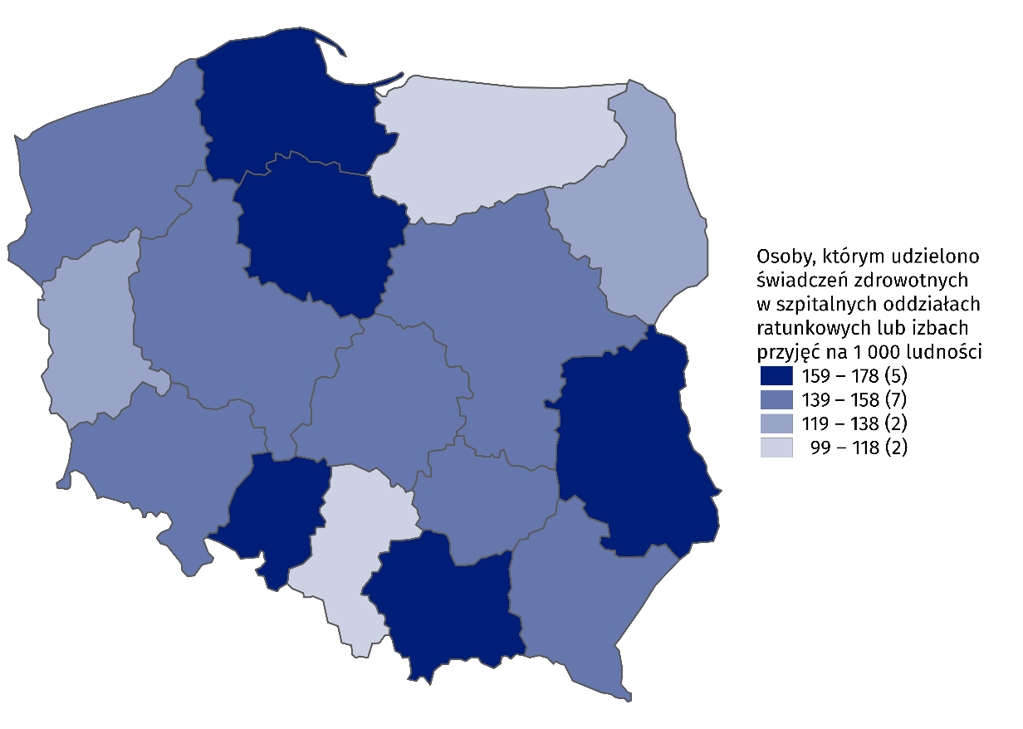
Mapa 3. Osoby, kórym udzielono świadczeń zdrotownych w szpitalnych oddziałach ratunkowych lub izbach przyjęć na 1 000 ludności według województw w 2022 r.
W przypadku cytowania danych Głównego Urzędu Statystycznego prosimy o zamieszczenie informacji: „Źródło danych GUS”, a w przypadku publikowania obliczeń dokonanych na danych opublikowanych przez GUS prosimy o zamieszczenie informacji: „Opracowanie własne na podstawie danych GUS”.

Opracowanie merytoryczne:  Urząd Statystyczny w Krakowie  Dyrektor Agnieszka Szlubowska  Tel: 12 420 40 50 | Rozpowszechnianie:  Rzecznik Prasowy Prezesa GUS  Karolina Banaszek  Tel: 695 255 011
Wydział Współpracy z Mediami  Tel: 22 608 38 04  e-mail: obslugaprasowa@stat.gov.pl |   stat.gov.pl

@GUS_STAT

@GlownyUrzadStatystyczny

gus_stat

glownyurzadstatystycznygus

glownyurzadstatystyczny
Powiązane opracowania
Zdrowie i ochrona zdrowia w 2021 r.
Zeszyt metodologiczny. Statystyka zdrowia i ochrony zdrowia – sprawozdawczość GUS
Temat dostępny w bazach danych
Bank Danych Lokalnych -> Ochrona zdrowia, opieka społeczna i świadczenia na rzecz rodziny
Dziedzinowe Bazy Wiedzy -> Zdrowie i ochrona zdrowia
Ważniejsze pojęcia dostępne w słowniku
Ratownictwo medyczne
Jednostka systemu ratownictwa medycznego
Szpitalny oddział ratunkowy
Miejsce zdarzenia
Centrum urazowe
Lekarz systemu ratownictwa medycznego
Pielęgniarka systemu ratownictwa medycznego

Dotyczy liczby osób pracujących bez względu na formę zatrudnienia, dla których było to główne miejsce pracy.
Kierowcy i piloci.

